**Fiche de séance**

DATE :

INTERVENANT :

Publics :

|  |  |
| --- | --- |
| Conséquences physiques : | Conséquences pédagogiques : |

Objectifs de la séance :

Chrono de la séance

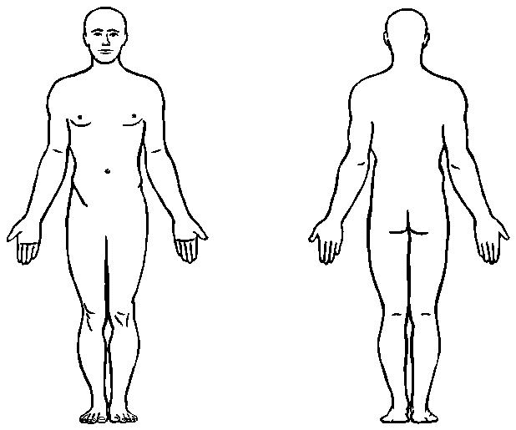

1. Pathologies

**Pathologies :**

**Echauffement :**

**Retour au calme :**

**Méthodes / organisations :**

|  |  |  |  |  |  |  |  |  |  |  |
| --- | --- | --- | --- | --- | --- | --- | --- | --- | --- | --- |
| Numéro de l’exercice : | | Nom de l’exercice : | | | | Objectif : | | | Muscles moteurs :  Muscles stabilisateurs : | |
| Volume : | | Croquis : | | | | | | |
| Tempo : | |
| TST : | TSTT : |
| Récup : | |
| RM : | | | Pourcentage : | | RPE : | | Rep de réserve : | | | MET : |
| Consignes d’exécution : | | | | Erreurs récurrentes : | | | | Respiration : | | |
| Consignes de sécurité : | | | | Critère de réussite : | | | | Remarques : | | |